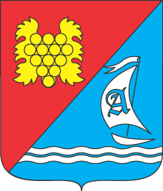

**МЕСТНАЯ АДМИНИСТРАЦИЯ**

**АНДРЕЕВСКОГО МУНИЦИПАЛЬНОГО ОКРУГА**

**ПОСТАНОВЛЕНИЕ**

**№ 126-А**

|  |  |
| --- | --- |
| 30 ноября 2016 года | с. Андреевка |

О признании утратившим силу

постановление местной администрации

Андреевского муниципального округа

от 20.09.2016 № 96-А «О порядке

использования герба и флага

муниципального образования города

Севастополя-Андреевского муниципального

округа юридическими и физическими лицами»

В соответствии с Федеральным законом от 27.10.2010 № 210-ФЗ «Об организации предоставления государственных и муниципальных услуг, в связи с необходимостью разработки и утверждения «Порядка административных регламентов предоставления муниципальных услуг местной администрацией внутригородского муниципального образования города Севастополя - Андреевского муниципального округа»

1.Считать утратившим силу Постановление местной администрации Андреевского муниципального округа от 20.09.2016 «Об утверждении Положения «О порядке использования герба и флага муниципального образования города Севастополя –Андреевского муниципального округа юридическими и физическими лицами».

2.Настоящее постановление вступает в силу с момента его принятия.

3.Котроль за исполнением настоящего постановления оставляю за собой.

**Глава ВМО Андреевский МО исполняющий**

**полномочия председателя Совета,**

**Глава местной администрации П. Н. Сысуев**